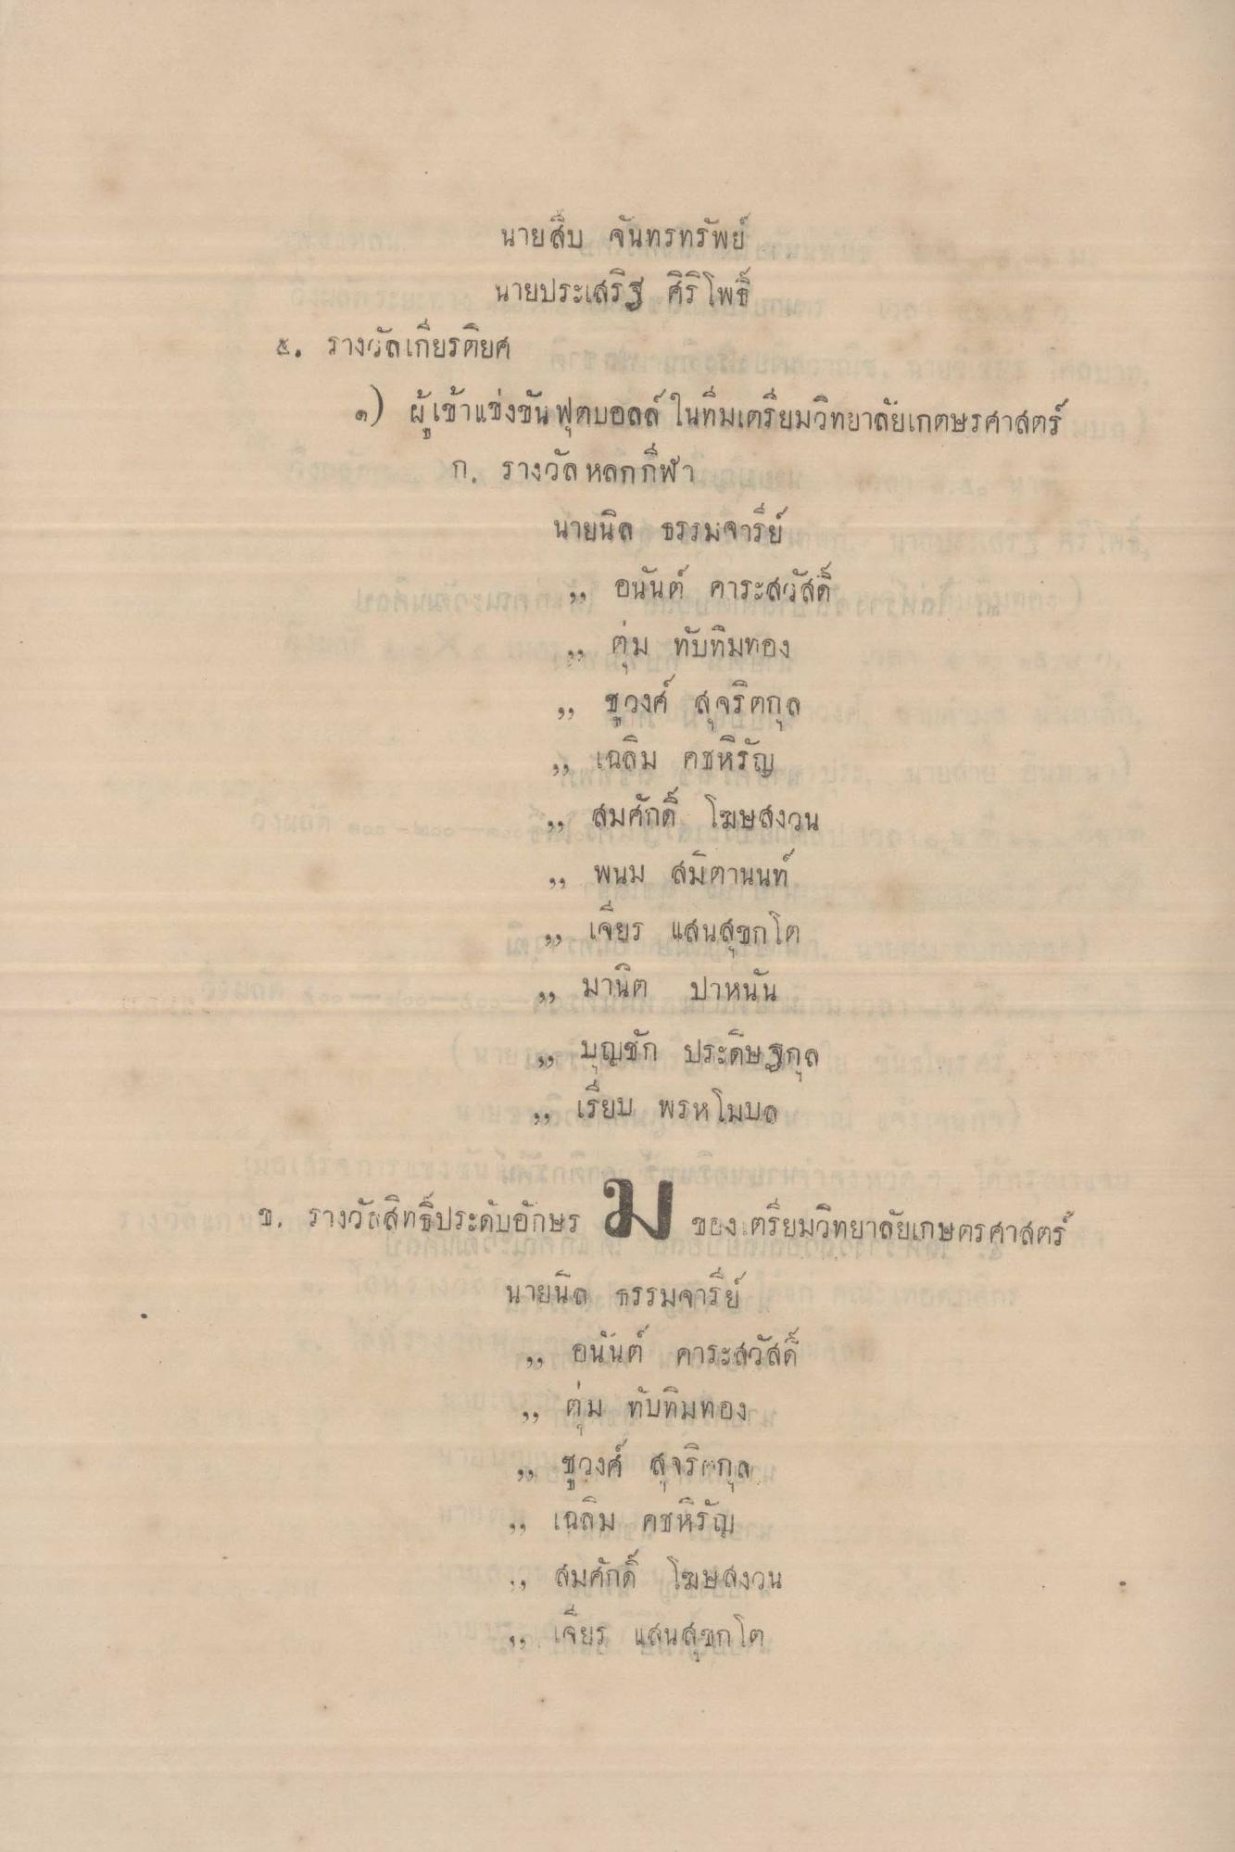
42
นายสิบ จันทรทรัพย์
นายประเสริฐ ศิริ โพธ ๕. รางวัลเกียรติยศ ๑) ผู้เข้าแข่งขันฟุตบอลล์ ในทีมเตรียมวิทยาลัยเกตษรศาสตร์ ก. รางวัล หลกทีฬา และ
นายนิล ธรรมจารย์ แ ละ 2. อนนต์ คาระสวัสดิ์
2. คุม ทับทิมทอง 3. ชวงศ์ สุจริตกุล 2. เฉลิม คชหรญ 1. สมศักดิ์ โฆษสงวน
23 พนม สมิตานนท์ ก 22 เจยร แสนส์ขกโต
2 มานิต ปาหนัน 199 บุญชัก ประดิษฐกุล 2. เรียบ พรหโมบดู
กา รประปา 1. รางวัลสิทธิ์ประดับอักษร ของเตรียมวิทยาลัยเกษตรศาสตร์
นายนิต ธรรมจารย์ 2. อนนต์ คาระสวัสดิ์ 1. ต้ม ทับทิมทอง 3. ชูวงศ์ สุจริตกุล 1. เฉลิม คชหวัญ 1. สมศักดิ์ โฆษลังวน 1. เพียร แสนสมก ๆ
นายน
รรมจารย

